

**ARCHIMEDE SMART BARS**

**STOCCAGGIO GENERICO E RICERCA RAPIDA**

**OTTIMIZZA LA GESTIONE DEI TUOI COMPONENTI**

Rendi intelligente il tuo magazzino tradizionale, con le nostre barre da installare direttamente suoi tuoi scaffali puoi creare un sistema pick-to-light che ti permetterà di tener sempre traccia di tutto il materiale che utilizza la tua azienda.

Grazie alla sua struttura modulare, l’Archimede Smart bars si adatta facilmente alla disposizione del tuo magazzino. L’Archimede Smart Bars è nativamente collegato al software di gestione Archimede e ti permetterà di organizzare il tuo magazzino e di ottimizzare i tuoi processi di gestione.

Con il nostro sistema Archimede Smart Bars tutti i componenti saranno tracciati e saprai sempre dove si trovano!

**www.arcadiasrl.it - +39 0187961479 / +39 3472451038 - info@arcadiasrl.it**

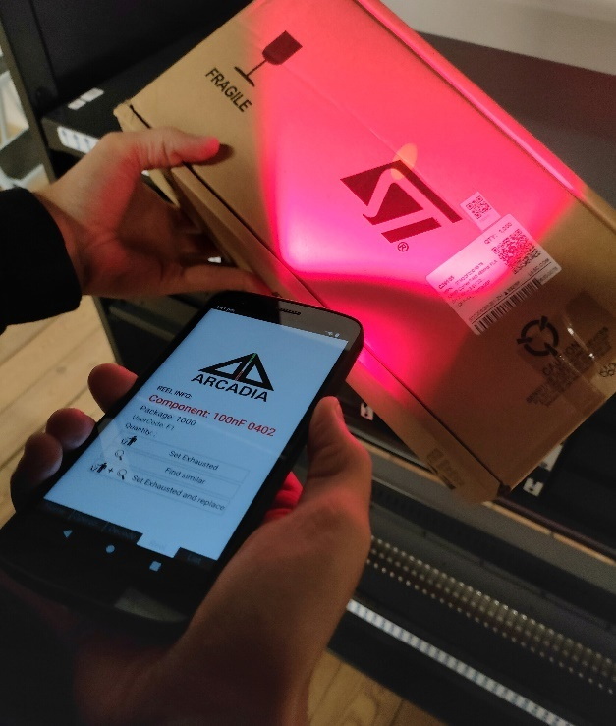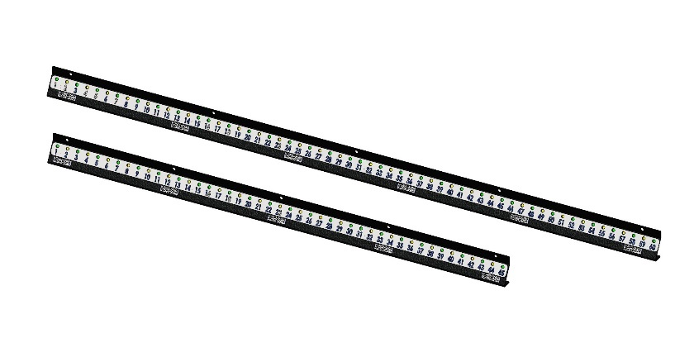

**NATIVAMENTE CONNESSO, INTELLIGENTE E CONFIGURABILE**

Segui il flusso del materiale, dalla sua ricezione al suo utilizzo nella produzione. I dati si possono sincronizzare facilmente con le sorgenti esterne permettendoti un’esperienza “plug and play”.

Industria 4.0: completa tracciabilità, facile collegamento con il software MRP della ditta, soluzioni personalizzabili per software P&P.

Le dimensioni delle barre sono personalizzabili sulla base delle tue necessità.

**FACILE E VELOCE GRAZIE**

**ALL’UTILIZZO DEL PDA**

**Registrare i componenti**

Scannerizza l’UID dell’oggetto con il PDA: i Led ti suggeriranno le posizioni libere in cui posizionare il tuo componente. Decidi dove posizionarlo e conferma la sua posizione con il PDA.

**Prelevare i componenti**

Ricevi la lista di tutti i componenti da prelevare da MRP, ERP o Archimede. L’Archimede Smart bars indicherà gli elementi da prelevare attivando i LED ad essi corrispondenti. Conferma di aver preso tutti i componenti con il PDA.

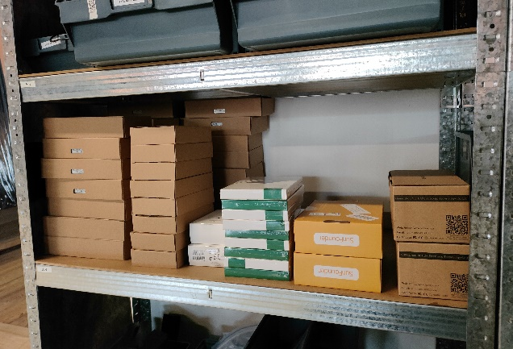 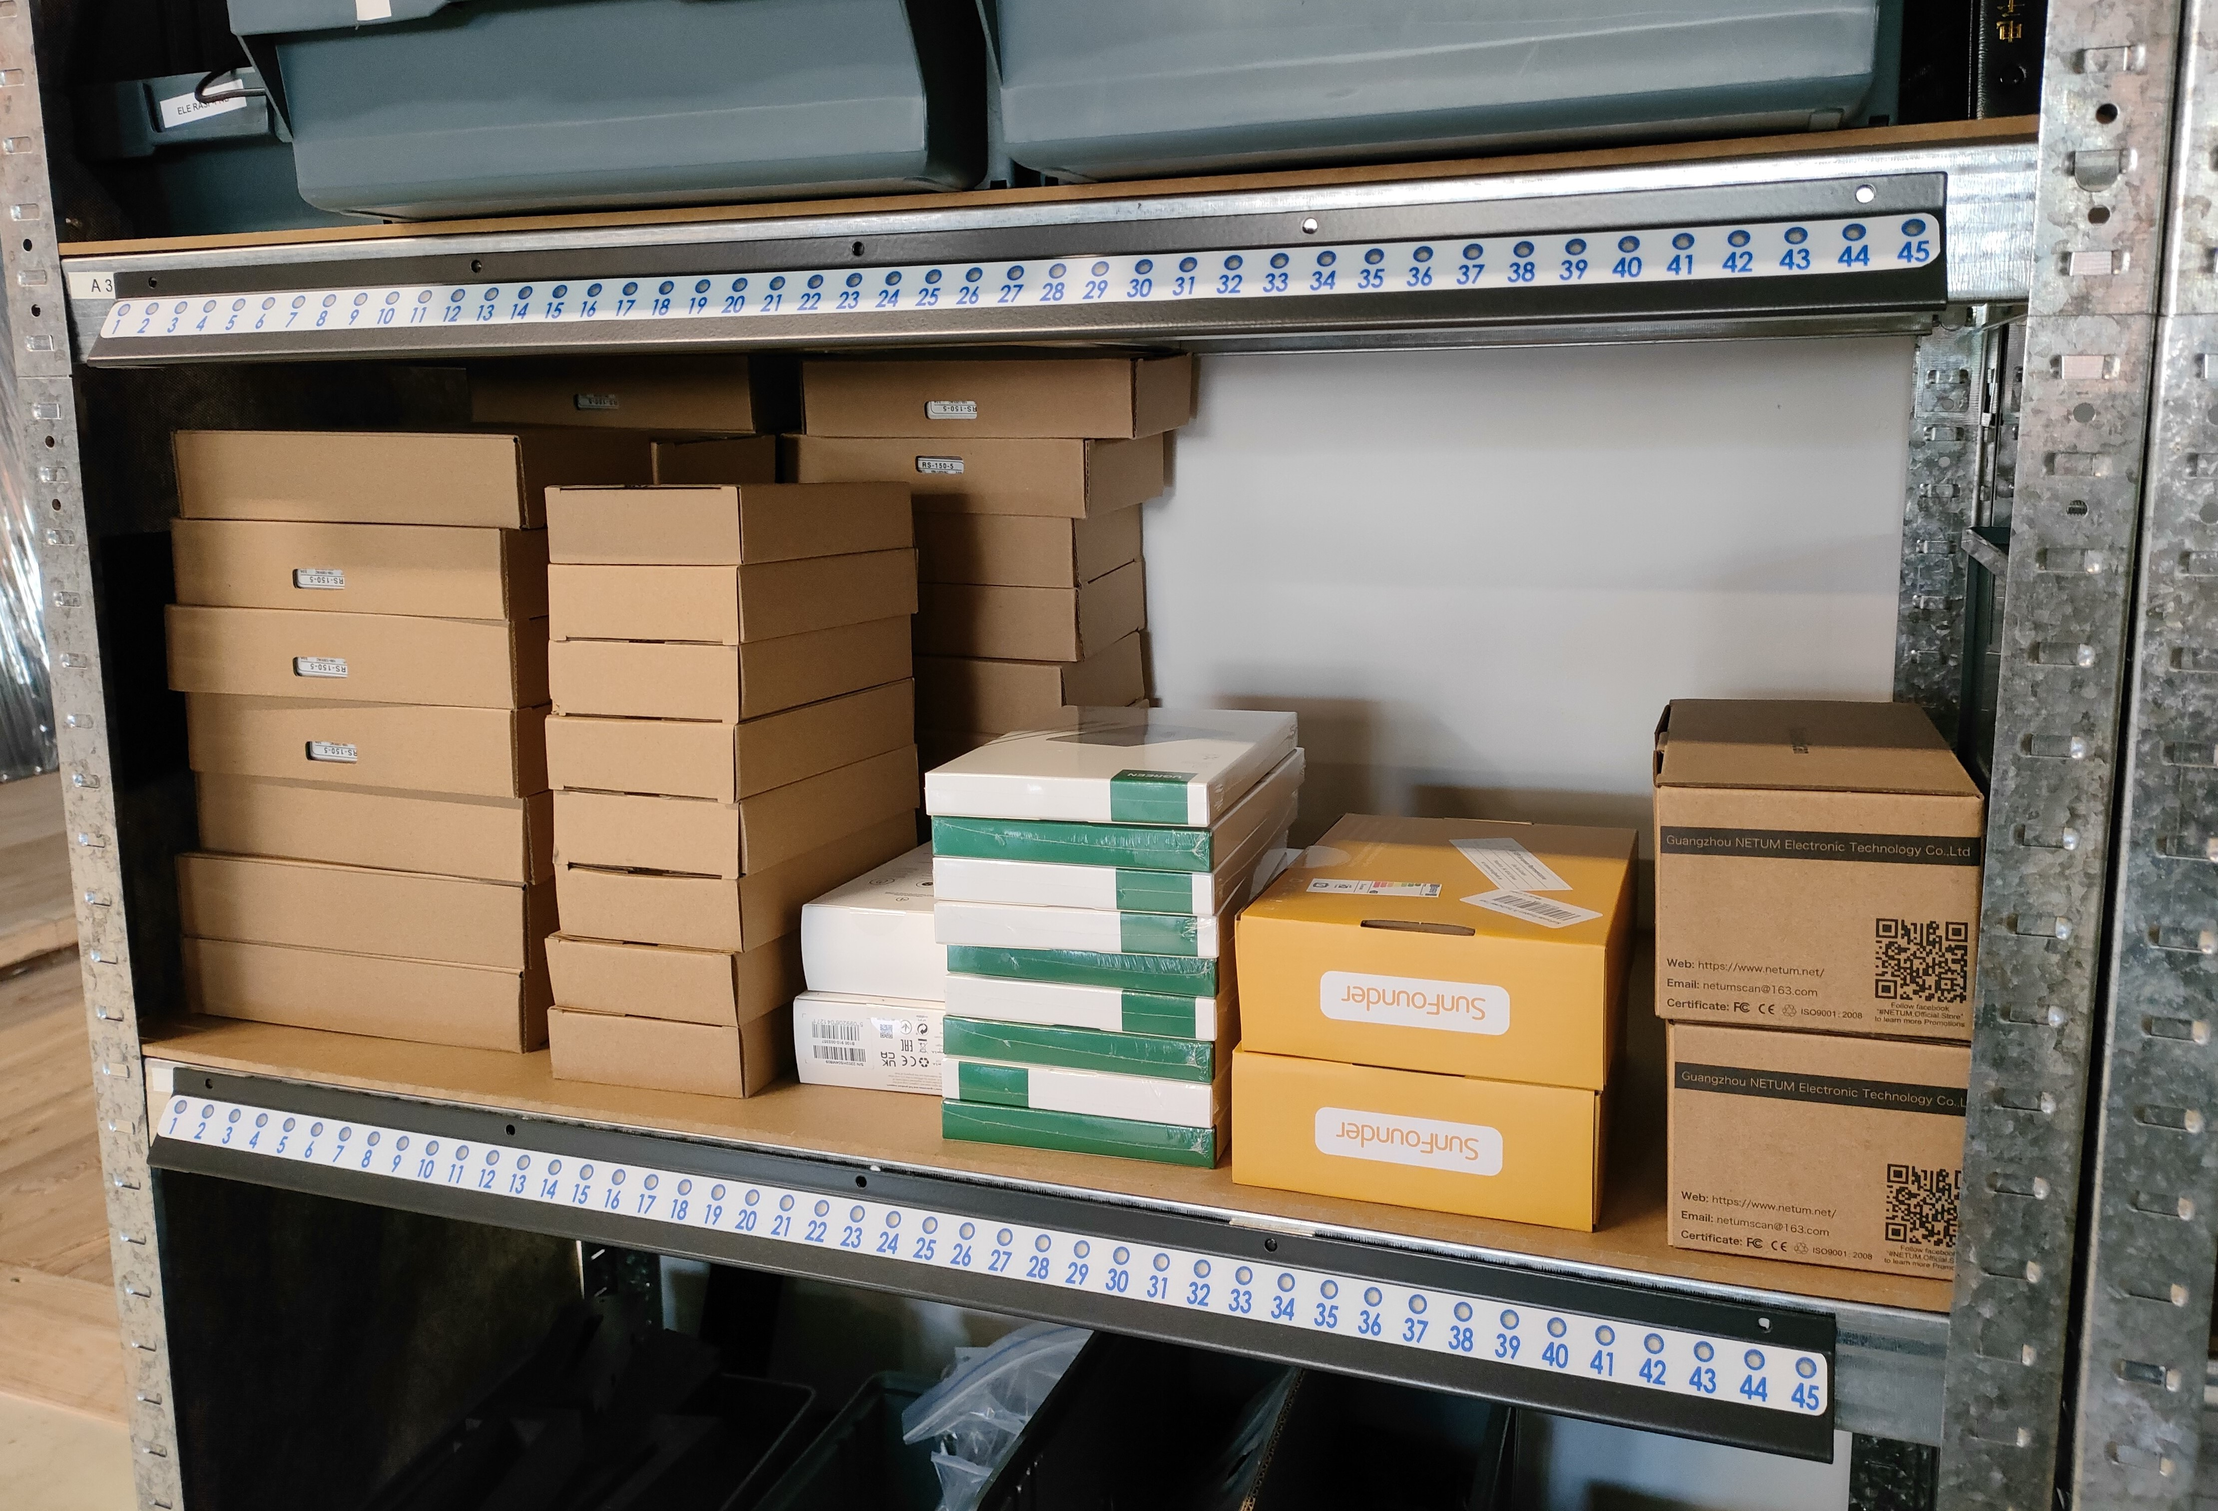

**PRIMA DOPO**

**www.arcadiasrl.it - +39 0187961479 / +39 3472451038 - info@arcadiasrl.it**